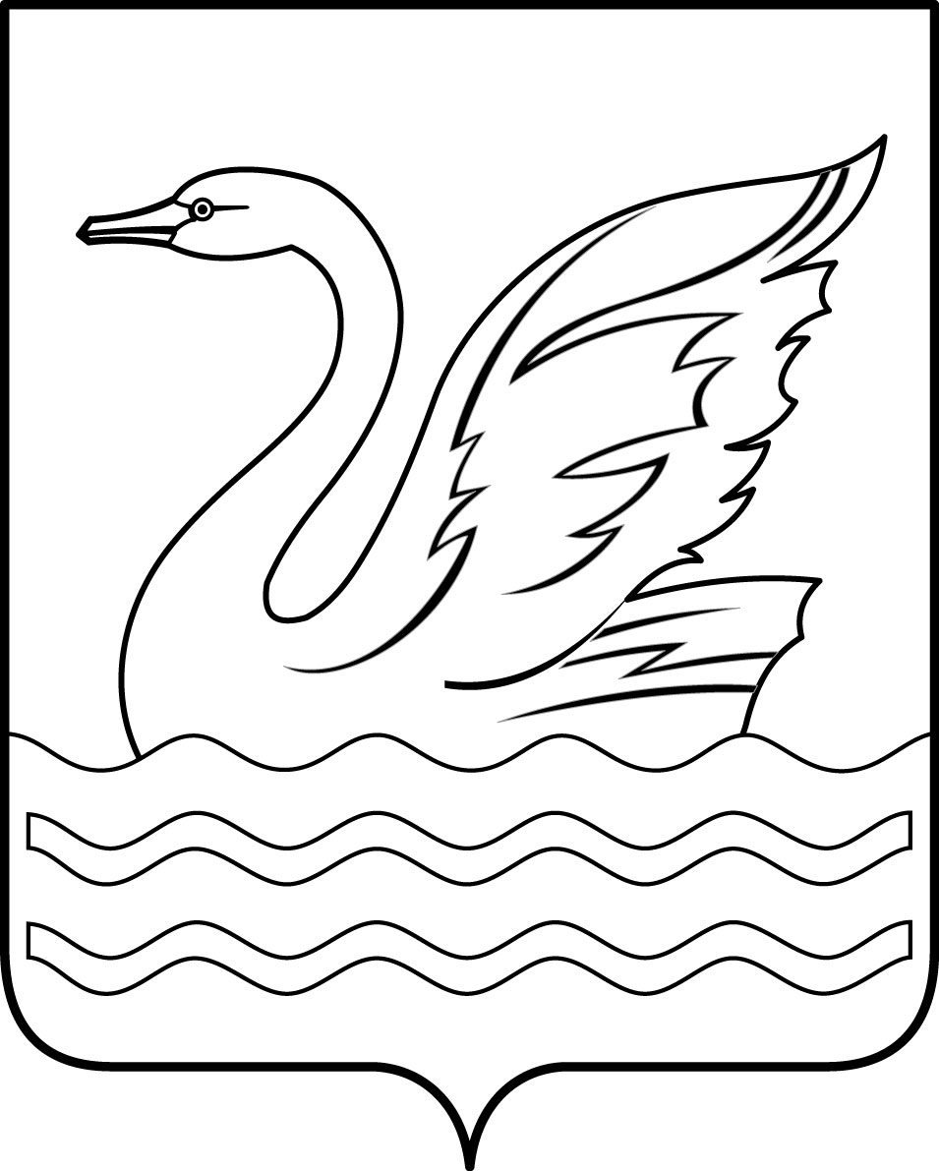

Городской округ Долгопрудный Московской области

СОВЕТ ДЕПУТАТОВ
ГОРОДСКОГО ОКРУГА ДОЛГОПРУДНЫЙ
МОСКОВСКОЙ ОБЛАСТИ

141700, Московская область,
городской округ Долгопрудный, площадь Собина, дом 3,
тел./факс: (495) 408-88-75
sovet_deputatov_dolgoprudny@mail.ru
_______________________________________________________________________

РЕШЕНИЕ

«18» декабря 2020 года № 90-нр

О внесении изменения в решение Совета депутатов города Долгопрудного Московской области от 22.12.2016 № 77-нр «Об утверждении Положения о порядке списания имущества, находящегося в муниципальной собственности городского округа Долгопрудный Московской области»

В соответствии с Гражданским кодексом Российской Федерации, Федеральным законом от 06.10.2003 № 131-ФЗ «Об общих принципах организации местного самоуправления в Российской Федерации», в связи с необходимостью приведения в соответствие с Уставом городского округа Долгопрудный Московской области, в целях усиления контроля за надлежащим использованием муниципального имущества, Совет депутатов городского округа Долгопрудный Московской области

Р Е Ш И Л:

1. Внести в решение Совета депутатов города Долгопрудного от 22.12.2016 № 77-нр «Об утверждении Положения о порядке списания имущества, находящегося в муниципальной собственности городского округа Долгопрудный Московской области» (далее – решение) изменение, изложив Положение о порядке списания имущества, находящегося в муниципальной собственности городского округа Долгопрудный Московской области в новой редакции (прилагается).
2. Опубликовать настоящее решение в официальном печатном средстве массовой информации городского округа Долгопрудный «Вестник «Долгопрудный».
3. Настоящее решение вступает в силу со дня его официального опубликования в официальном печатном средстве массовой информации городского округа Долгопрудный «Вестник «Долгопрудный».

Глава городского округа Долгопрудный
Московской области В.Ю. Юдин

«18» декабря 2020 года

Председатель Совета депутатов
городского округа Долгопрудный
Московской области Д.В. Балабанов

Принято на заседании Совета депутатов
городского округа Долгопрудный
Московской области
«16» декабря 2020 года

